香港置地车位节通稿

置有好位：香港置地（成都）暖冬车位节
兑现生活美好

时值寒冬，却不乏美好与暖意。香港置地（成都）于今年末，为业主呈上属于这个季节专属的精彩纷呈与暖心礼遇。

归家每一步，理应是归心之旅

随着成都城市经济的高速发展，生活品质随之不断提升，新增汽车量持续增加，截至2023年9月底，成都汽车保有量居全国首位。私家车在提高生活效率，提升生活品质的同时，作为当下社会每家每户必备的出行工具，也成为每个家庭承载欢声笑语的专属空间。

作为家庭提效工具，同时也是家庭的记录者之一，理应有专属停放空间。我们总是担心刚洗好的车又在屋外被风吹雨淋，或是被路过的车辆无意剐蹭，亦或是担心回家太晚，又抢不到离电梯口最近的车位……

车位的存在，让爱车不必遭受风雨洗礼，让每一次归家都成为穿越都市霓虹的自在归心之旅。

暖冬车位节，专属于业主的花式福利

香港置地（成都）于今冬为业主呈上好“位”，瑰雲里、西元及光环中心三大项目联合推出暖冬车位节，带来花式炸场福利及多重宠粉好礼。让美好生活，即刻就“位”。

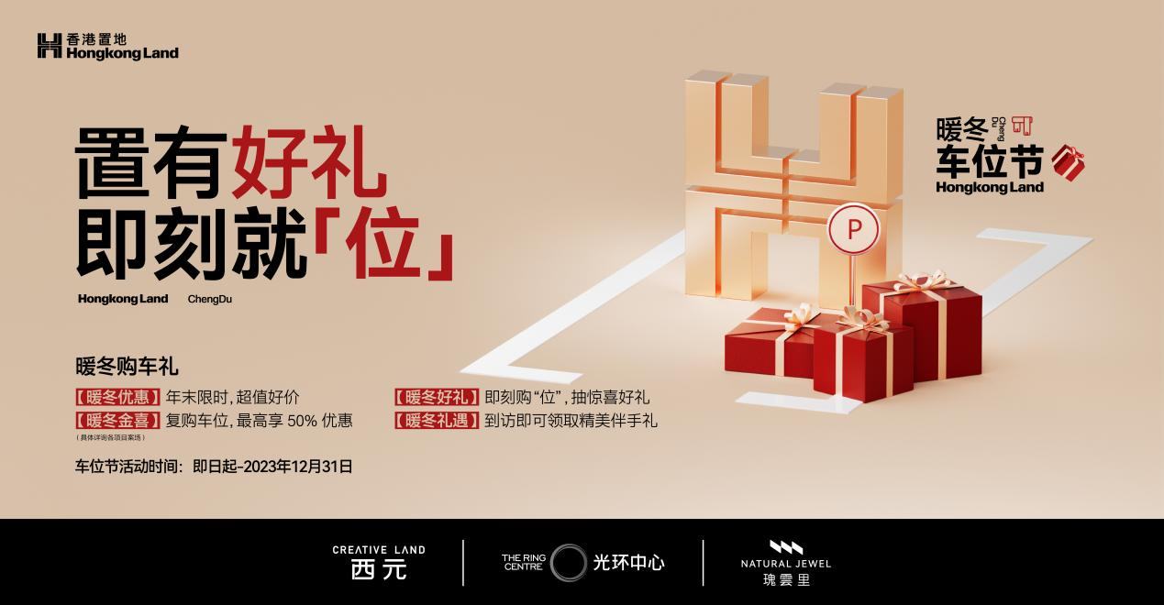

活动现场精彩纷呈，除了限时车位专属认购折扣、第二个车位半价等惊喜优惠外，业主到访现场更可领取专属福利，认购车位更可抽取汇聚全球精品的名品家电、精致家居等居家生活好物，为生活送上一份暖冬好礼（具体活动礼赠以瑰雲里/西元/光环中心项目现场为准）。

长期伙伴，共情陪伴

香港置地一直坚持用长期发展和创新理念去探索发现一个崭新的世界，为城市带来国际化审美和封面级作品。一如香港置地的在售项目：天湖翠林，青羊7层湖岸实景准现房，兑现全场景国际美学住区；
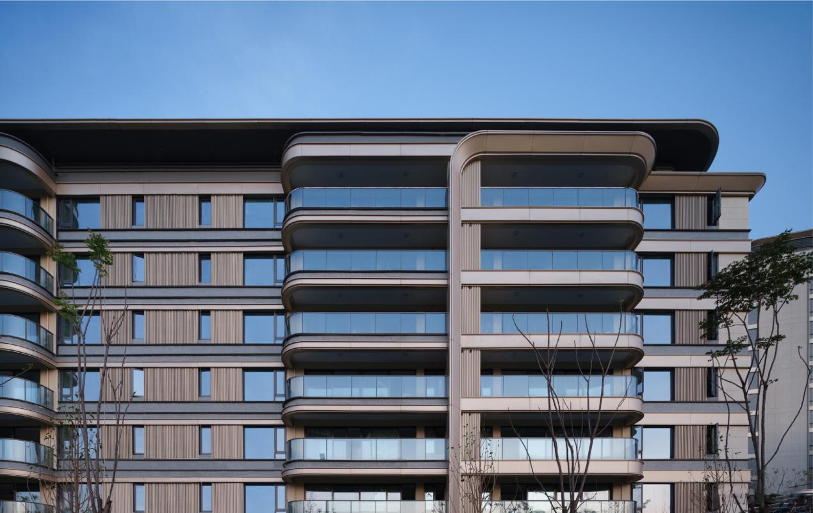
*注：天湖翠林 交付实景过程实拍图

西元，约6.1m层高全业态临街商铺及约5.1m层高地铁小户，打造青羊精致生活；
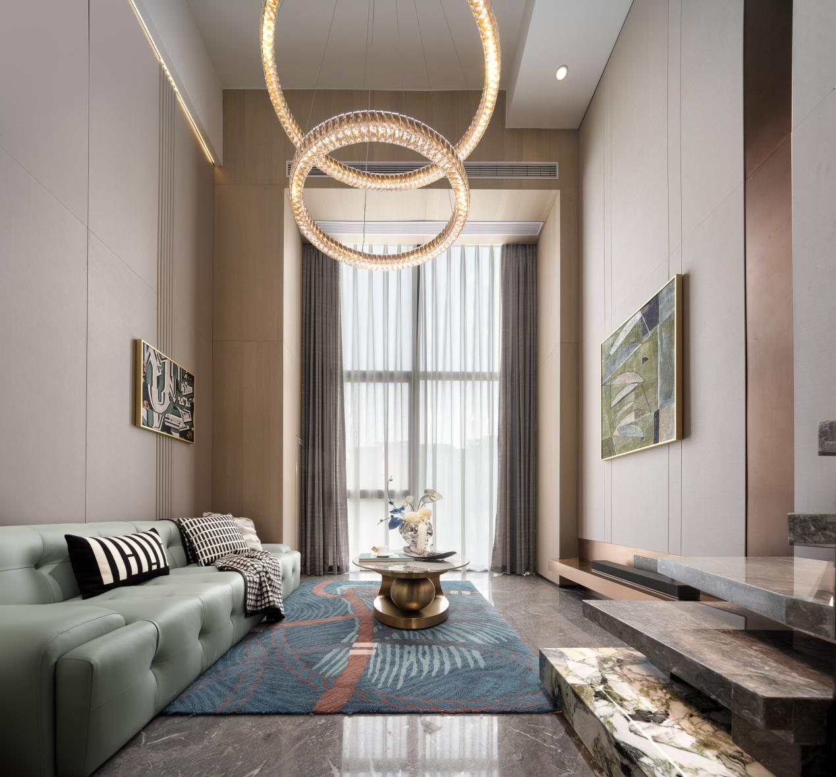
*注：西元 意境图

光环中心，攀成钢地铁口写字楼，传承香港置地134年品牌商务基因，启幕CBD商务灯塔。
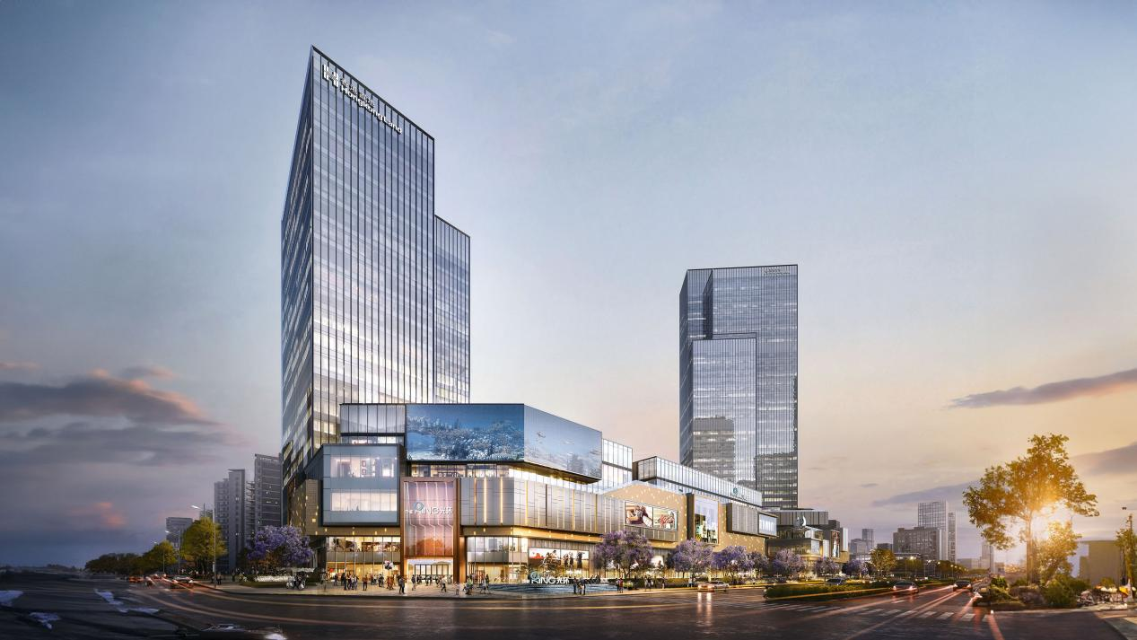
*注：光环中心 意境图

香港置地将业主视为长期伙伴，以悉心照料和共情陪伴，持续为业主提供无微不至的关怀与高价值的长效服务。

香港置地（成都）暖冬车位节，温暖持续进行中，美好礼遇，精彩纷呈。欢迎来电垂询：瑰雲里 132 8149 9837/西元 028-8503 3311/光环中心 028-8593 6666。

